СОГЛАСОВАНО  Начальник отдела образования  администрации Пушкинского  района Санкт-Петербурга  _________________ И.Н. Орловская |  | УТВЕРЖДАЮ  Директор ГБОУ школа № 645 Пушкинского района Санкт-Петербурга  ________________М.М. Иванова

Определение и обоснование начальной цены единицы товара, начальной суммы цен единиц товара, максимального значения цены контракта, заключаемого с единственным поставщиком (подрядчиком, исполнителем), на поставку дизельного топлива для нужд ГБОУ школа № 645 Пушкинского района Санкт-Петербурга в 2026 году

Основные характеристики объекта | Поставка товаров осуществляется путем их выборки (самовывоза) держателем электронной (топливной) карты с точек обслуживания, расположенных на территории Пушкинского района Санкт-Петербурга.  Срок поставки товара: с даты заключения контракта по 31.12.2026 г.
Используемый метод определения НМЦК и расчет НМЦК | В соответствии с частью 22 статьи 22 Федерального закона №44-ФЗ Правительство Российской Федерации вправе определить сферы деятельности, в которых при осуществлении закупок устанавливается порядок определения НМЦК, цены контракта, заключаемого с единственным поставщиком (подрядчиком, исполнителем), начальной цены единицы товара, работы, услуги и федеральные органы исполнительной власти, Государственную корпорацию по атомной энергии "Росатом", Государственную корпорацию по космической деятельности "Роскосмос", уполномоченные устанавливать такой порядок с учетом положений Федерального закона №44-ФЗ. Постановлением Правительства РФ от 08.09.2018 N 1074 определено, что в отношении топлива моторного таким органом власти является Федеральная антимонопольная служба. Расчет произведен на основании Приказа ФАС России от 22.11.2024 N 894/24 "Об утверждении Порядка определения начальной (максимальной) цены контракта, цены контракта, заключаемого с единственным поставщиком (подрядчиком, исполнителем), начальной цены единицы товара, работы, услуги при осуществлении закупок топлива моторного, включая автомобильный и авиационный бензин" (далее - Приказ ФАС России).  Заказчик производит расчет согласно пункту 6 Приказа ФАС России на основании предоставляемых данных Федеральной службы государственной статистики (https://rosstat.gov.ru/storage/mediabank/65_29-04-2026.html) О ПОТРЕБИТЕЛЬСКИХ ЦЕНАХ НА НЕФТЕПРОДУКТЫ С 21 ПО 27 АПРЕЛЯ 2026 ГОДА (Средние потребительские цены на бензин автомобильный и дизельное топливо на 06 мая 2026 года по городу Санкт-Петербургу).  В соответствии п. 7 Порядка дополнительно с учетом условии поставки Товара, в том числе сроков и объемов поставки, наличия авансирования, порядка расчетов за поставленный Товар, при меняется коэффициент стоимости отвлечения денежных средств при предоставлении отсрочки платежа в размере текущей ставки рефинансирования Банка России, пропорционально количеству месяцев поставки Товара.  Коэффициент отвлечения денежных средств (Кодс) рассчитан по формуле:  Кодс = (Кцб / 100) /12 х N + 1,  те: Кцб - ключевая ставка на момент расчета – 14,5%,  N - количество месяцев оказания услуг в соответствии с условиями контракта - 8 месяцев (с мая по декабрь 2026 г.).  Кодс = (14,5%/100)/12 х 8 + 1 = 1,1
  № п/п | Наименование товара (работы, услуги) | Ед. изм. | Кол-во | Данные  rosstat.gov.ru  (на 06.05.2026) | Коэффициент  отвлечения  денежных средств | Начальная (максимальная) цена по позиции, руб.
  1 | 2 | 3 | 4 | 5 | 6 | 7
  1 | Топливо дизельное зимнее экологического класса не ниже К5 (розничная поставка)* | Литр; кубический дециметр | - | 78,49 | 1,1 | 86,34
  2 | Топливо дизельное летнее экологического класса не ниже К5 (розничная поставка)* | Литр; кубический дециметр | - | 78,49 | 1,1 | 86,34
  3 | Топливо дизельное межсезонное экологического класса не ниже К5 (розничная поставка)* | Литр; кубический дециметр | - | 78,49 | 1,1 | 86,34

цена контракта
ЦК = Ц_{факт} x V₁ + Ц_{факт} x V₂ + Ц_{факт} x V₃ + Ц_{факт} x V_{n}..., где:

ЦК - цена Контракта, определенная с использованием настоящей формулы, которая не может превышать максимальное значение цены Контракта, установленное Заказчиком;
Ц_{факт} - фактическая отпускная цена за единицу топлива (1 л топлива) на момент каждой поставки (заправки), указываемая в отчетном документе Поставщика (не может превышать цену единицы товара, указанную в Контракте);
V₁, V₂, V₃... V_{n} - объем поставки топлива при каждой заправке.
Учитывая, невозможность определения реального объема Товара в соответствии со ст. 42 Федерального закона от 05.04.2013 № 44-ФЗ, указана цена за единицу Товара (руб.): 86,34 руб. (Восемьдесят шесть рублей 34 копейки) (в т.ч. НДС 22%).

Максимальное значение цены контракта определяется и устанавливается Заказчиком в пределах выделенных лимитов финансирования и составляет 69 072,00 рублей (Шестьдесят девять тысяч семьдесят два рубля 00 копеек).

Контрактный управляющий Е.А. Соболева

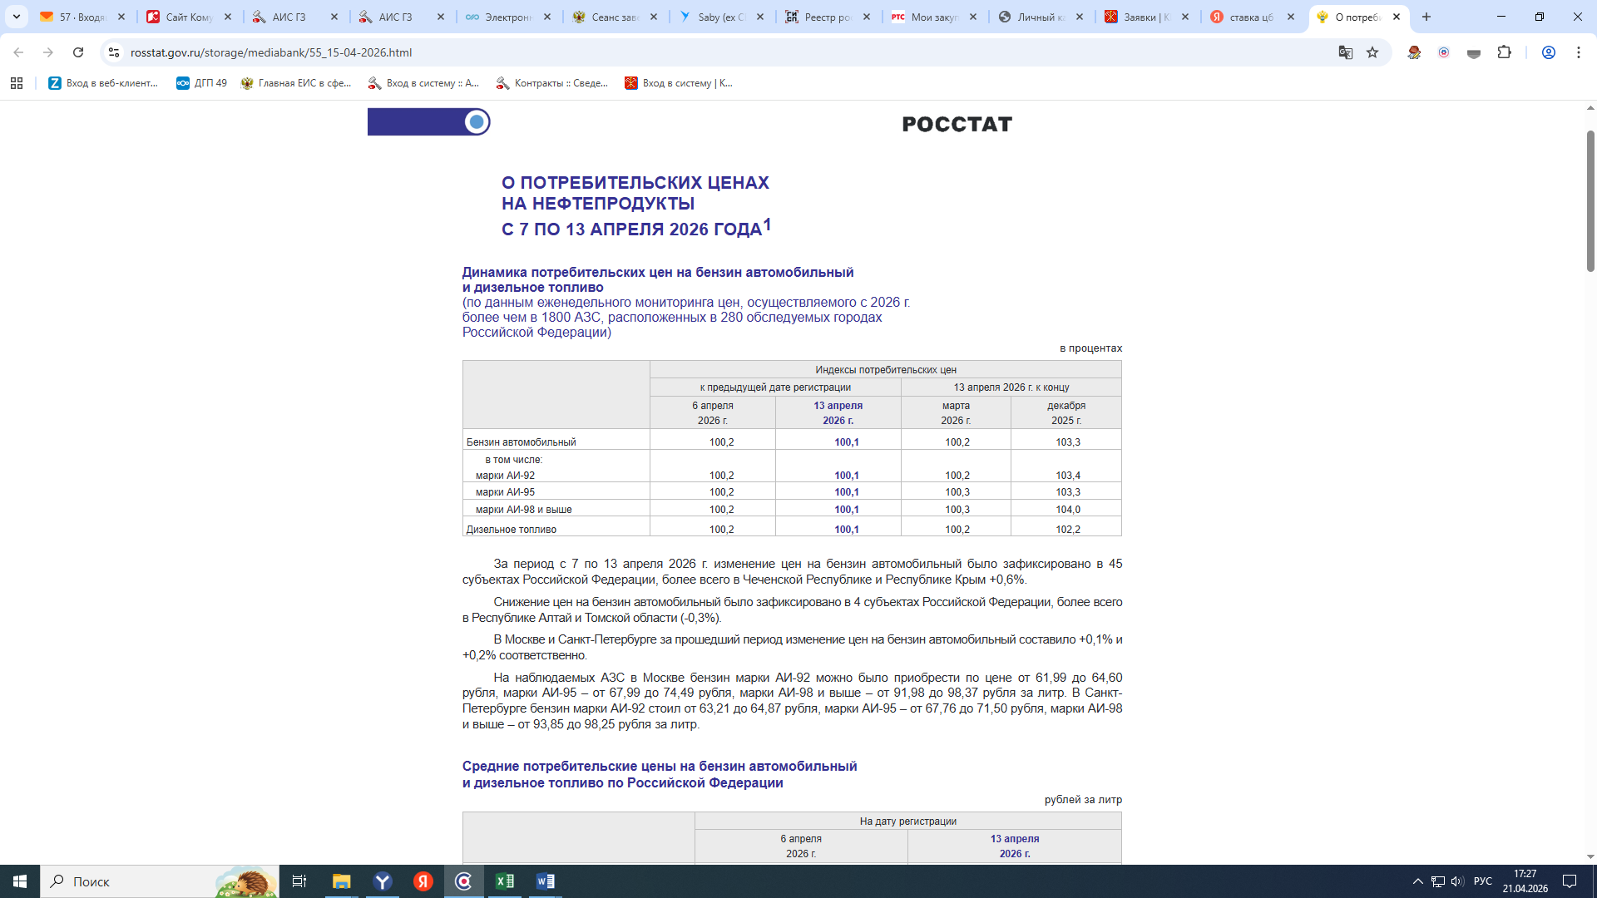

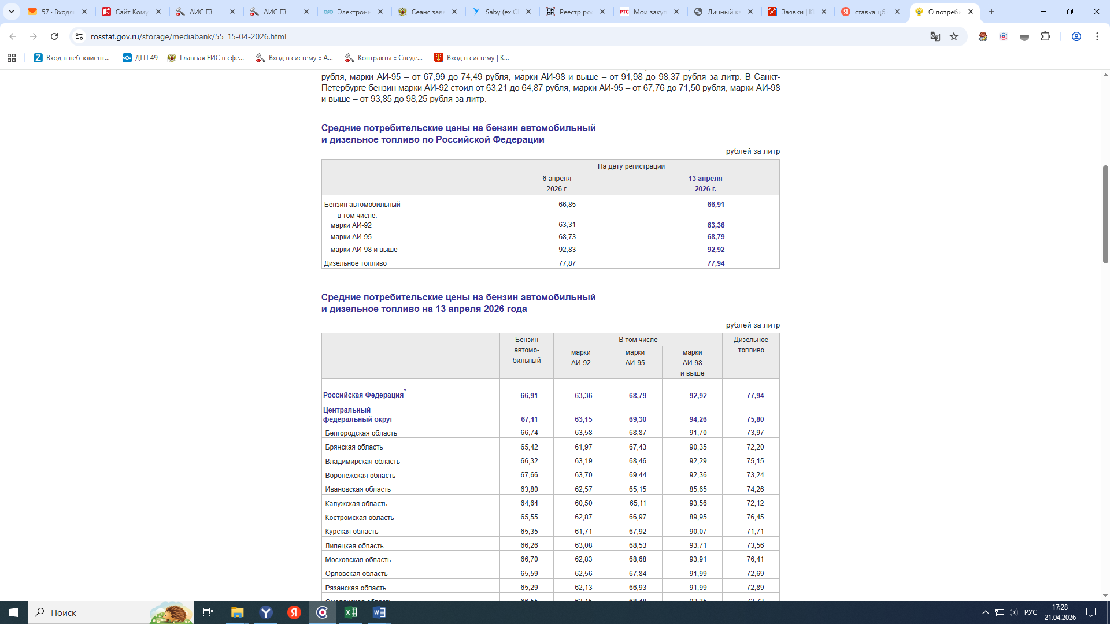
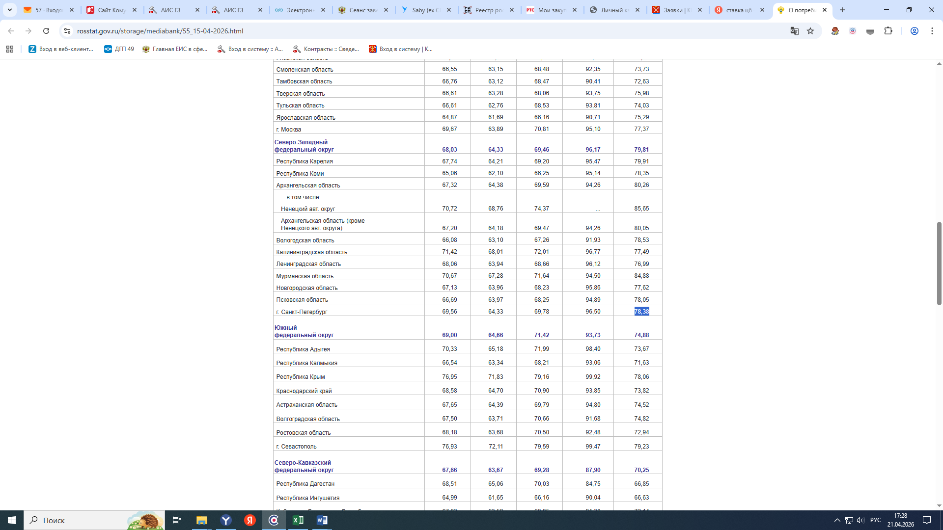

Невозможно определить количество (объем) закупаемых товаров, работ, услуг. В соответствии с ч. 24 ст. 22 Закона № 44-ФЗ оплата поставки товара, выполнения работы или оказания услуги осуществляется по цене единицы товара, работы, услуги исходя из количества товара, поставка которого будет осуществлена в ходе исполнения контракта, объема фактически выполненной работы или оказанной услуги, но в размере, не превышающем максимального значения цены контракта указанного в извещении об осуществлении закупки и документации о закупке.

